

**О внесении изменений в постановление акимата Карагандинской области от 3 мая 2018 года № 20/02 "Об утверждении регламентов государственных услуг, оказываемых в сфере образования, семьи и детей"**

***Утративший силу***

Постановление акимата Карагандинской области от 25 ноября 2019 года № 67/03. Зарегистрировано Департаментом юстиции Карагандинской области 28 ноября 2019 года № 5538. Утратило силу постановлением акимата Карагандинской области от 26 марта 2020 года № 18/01

      Сноска. Утратило силу постановлением акимата Карагандинской области от 26.03.2020 № 18/01 (вводится в действие по истечении десяти календарных дней после дня его первого официального опубликования).

      В соответствии с законами Республики Казахстан от 23 января 2001 года "О местном государственном управлении и самоуправлении в Республике Казахстан", от 15 апреля 2013 года "О государственных услугах", от 6 апреля 2016 года "О правовых актах", приказом Министра образования и науки Республики Казахстан от 7 октября 2019 года № 435 "О внесении изменений в приказ Министра образования и науки Республики Казахстан от 13 апреля 2015 года № 198 "Об утверждении стандартов государственных услуг, оказываемых в сфере семьи и детей" (зарегистрирован в Реестре государственной регистрации нормативных правовых актов за № 19456), акимат Карагандинской области ПОСТАНОВЛЯЕТ:

      1. Внести в постановление акимата Карагандинской области от 3 мая 2018 года № 20/02 "Об утверждении регламентов государственных услуг, оказываемых в сфере образования, семьи и детей" (зарегистрировано в Реестре государственной регистрации нормативных правовых актов за № 4755, опубликовано в Эталонном контрольном банке нормативных правовых актов Республики Казахстан в электронном виде 25 мая 2018 года) следующие изменения:

      подпункт 3) пункта 1 постановления изложить в следующей редакции:

      "3) регламент государственных услуг "Выдача справок для распоряжения имуществом несовершеннолетних" согласно приложению 3 к настоящему постановлению;";

      в регламенте государственной услуги "Выдача справок для распоряжения имуществом несовершеннолетних детей и оформления наследства несовершеннолетним детям", утвержденном указанным постановлением:

      заголовок изложить в следующей редакции:

      "Регламент государственной услуги "Выдача справок для распоряжения имуществом несовершеннолетних";

      пункт 1 изложить в следующей редакции:

      "1. Государственная услуга "Выдача справок для распоряжения имуществом несовершеннолетних" (далее – государственная услуга) оказывается местными исполнительными органами районов и городов областного значения Карагандинской области (далее – услугодатель).

      Прием заявлений и выдача результатов оказания государственных услуг осуществляется через веб–портал "электронного правительства" www.egov.kz (далее – портал).";

      пункт 3 изложить в следующей редакции:

      "3. Результат оказания государственной услуги – справка для распоряжения имуществом несовершеннолетних детей и оформления наследства несовершеннолетним детям по форме согласно приложению 1 к стандарту государственной услуги "Выдача справок для распоряжения имуществом несовершеннолетних", утвержденного приказом Министра образования и науки Республики Казахстан от 13 апреля 2015 года № 198 "Об утверждении стандартов государственных услуг, оказываемых в сфере семьи и детей" (зарегистрирован в Реестре государственной регистрации нормативных правовых актов за № 11184) (далее – Стандарт) либо мотивированный ответ об отказе в оказании государственной услуги в случаях и по основаниям, предусмотренными в пункте 10 Стандарта.

      Форма предоставления результата оказания государственной услуги – электронная.";

      в правом верхнем углу приложения 1 текст изложить в следующей редакции:

      "Приложение 1 к регламенту государственной услуги "Выдача справок для распоряжения имуществом несовершеннолетних";

      в правом верхнем углу приложения 2 текст изложить в следующей редакции:

      "Приложение 2 к регламенту государственной услуги "Выдача справок для распоряжения имуществом несовершеннолетних";

      в регламенте государственной услуги "Предоставление бесплатного и льготного питания отдельным категориям обучающихся и воспитанников в общеобразовательных школах", утвержденном указанным постановлением:

      пункт 1 изложить в следующей редакции:

      "1. Услугодателем государственной услуги "Предоставление бесплатного и льготного питания отдельным категориям обучающихся и воспитанников в общеобразовательных школах" (далее – государственная услуга) являются местные исполнительные органы области, районов и городов областного значения Карагандинской области (далее – услугодатель).

      Прием заявлений и выдача результатов оказания государственных услуг осуществляются через:

      1) канцелярию услугодателя;

      2) организации образования;

      3) веб-портал "электронного правительства" www.egov.kz (далее – портал).";

      приложение 2 изложить в новой редакции согласно приложению к настоящему постановлению.

      2. Контроль за исполнением настоящего постановления возложить на курирующего заместителя акима области.

      3. Настоящее постановление вводится в действие по истечении десяти календарных дней после дня его первого официального опубликования.

|  |  |
| --- | --- |
| *Аким Карагандинской области* | *Ж.Қасымбек* |

|  |  |
| --- | --- |
|  | Приложение к постановлению акимата Карагандинской области от "__" _______ 2019 года № ____ |
|  | Приложение 2 к регламенту государственной услуги "Предоставление бесплатного и льготного питания отдельным категориям обучающихся и воспитанников в общеобразовательных школах" |

**Справочник бизнес–процессов оказания государственной услуги**

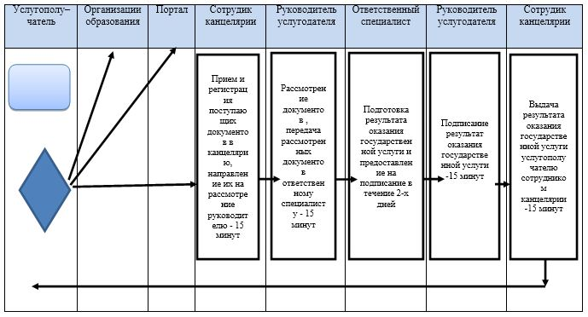

**Условные обозначения:**

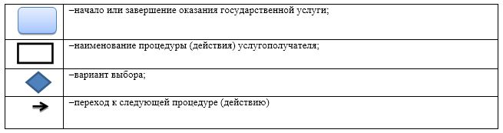

© 2012. РГП на ПХВ «Институт законодательства и правовой информации Республики Казахстан» Министерства юстиции Республики Казахстан